SEMINÁŘ EKONOMICKÝCH MOZKŮ
4. ROČNÍK
2017/2018
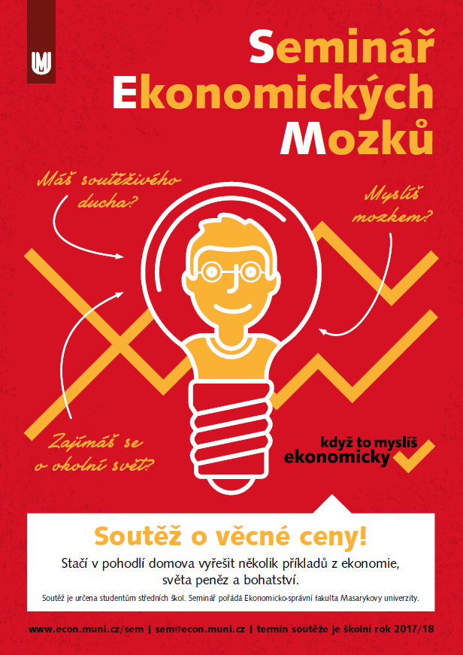

ZADÁNÍ
- série
termín odevzdání: 11. 2. 2018
Návod na odevzdání: Přihlaste se do ISu, dle instrukcí v registraci. Po levé straně naleznete záložku „Student“. V ní budete schopní najít záložku „studijní materiály“ a v ní složku „odevzdávárny“. Po jejím otevření už uvidíte složku s číslem série a v ní složky s označením čísla příkladu. Vkládejte tedy každý příklad zvlášť do příslušné složky. Důležité: Prosím uvádějte u příkladu hlavičku – jméno, škola, třída, číslo série a číslo příkladu. Vzor řešení naleznete zde (https://is.muni.cz/do/econ/soubory/aktivity/sem/Vzor_reseni.pdf), tak jej prosím dodržujte.
Začal nám nový rok 2018 a Jirka dále studuje a za loňský rok si u svého dědy vydělal nějaké peníze.
Příklad 1
Přemýšlel, zda má po skončení roku nějaké povinnosti v souvislosti s daněmi. Poradíte mu? V roce 2017 pracoval pouze u svého dědy od října do prosince na Dohodu o provedení práce, podepsal Prohlášení poplatníka daně z příjmů fyzických osob ze závislé činnosti a uplatnil základní slevu na poplatníka. Jeho příjmy v jednotlivých měsících byly 9 500 Kč. Jiné příjmy neměl.
- Může si nechat provést po skončení roku roční zúčtování daně u zaměstnavatele? Jaké jsou podmínky pro provedení RZÚ?
- Jak by vypadalo Lukášovo daňové přiznání (DP)? Vyplňte formulář a přiložte jej.
- Je možná varianta, že Lukáš po skončení roku nemusí dělat nic? Vysvětlete?

Jelikož si Jirka vydělané peníze chtěl nejen užít, ale část z nich i uschovat na pozdější spotřebu, začal se zajímat o možnosti investování na burze, protože věděl, že jeho tatínek se na burze také pohybuje.

Příklad 2
Na začátku roku, tj. první burzovní den roku 2017, koupil tatínek od každé akcie obchodované na Prime Marketu pražské burzy jednu akcii za otevírací cenu. Poslední burzovní den roku 2017 je pak všechny prodal za uzavírací cenu.
- Zisk z akcie je dvojího trhu – kapitálový zisk a dividenda. Vysvětlete tyto dva pojmy.
- Daní se kapitálový zisk? Daní se dividenda? Pokud ano, jakou sazbou a za jakých podmínek?
- Jaký realizoval Jirkův tatínek zisk/ztrátu? Poplatky a jiné transakční náklady zanedbej.

Jirka se rozhodl, že do akcií se zatím pouštět nebude, a proto si našel něco konzervativnějšího s přesně daným zhodnocením – spořicí účet.

Příklad 3
Jelikož dále pokračuje v přivýdělku, je schopen si každý měsíc ušetřit přesně 5 000 Kč, které ukládá na spořicí účet. Má na výběr ze dvou účtů:
A: Krátkodobý spořicí účet s jednoduchým předlhůtním úročením na 1 rok
B: Dlouhodobý spořicí účet s kombinovaným předlhůtním úročením na 3 roky
- Řekněme, že Jirka začíná spořit přesně 1. 1. 2018, kdy ukládá prvních 5 000 Kč na účet. Tuto částku ukládá každý měsíc s úrokem 5 %. p. a. Kolik bude mít Jirka na jednotlivých účtech?
- Jak by se změnila konečná částka na každém účtu, kdyby byly oba účty počítány polhůtně?
Uveď zdroje využité k vypočítání příkladu a u každého příkladu uveďte celý výpočet.
Ale nezapomínejme, že Jirka stále i studuje. V tomto roce začali v ekonomii probírat nové téma, kterým byl HDP, a právě s touto kapitolou je potřeba Jirkovi trochu pomoci.

Příklad 4
1) Co je to HDP (definice)? Proč se HDP počítá?
2) Jakými třemi metodami se dá hodnota HDP vypočítat (+ krátce je vysvětlete)?
3) Spočítejte HDP výdajovou metodou, pokud víte, že spotřeba domácností za rok 2016 ve stálých cenách byla 3 483 947 Kč, vládní výdaje dosáhly 917 131 Kč, hrubé investice měly hodnotu 1 257 260 Kč, import byl ve výši 3 483 947 Kč a export ve výši 3 841 150 Kč.

Jirka byl za tvoji pomoc rád a jelikož měl teď více volného času, chtěl se více dozvědět o fenoménu poslední doby – kryptoměnách.
Příklad 5
- Co je to kryptoměna a k jakému účelu slouží?
- Jaká je nejznámější kryptoměna, o které se v poslední době hodně mluví? Jaká byla hodnota této kryptoměny 1. 1. 2017 a 1. 1. 2018? Kdy byla tato kryptoměna založena a jaké je maximální množství, které může být vytěženo?
- Napiš názvy dalších 4 kryptoměn a napiš jejich hodnotu k datu 1.1.2018.
- Co je to kryptoměnová peněženka a přidej odkaz na jednu z nich.
- Pokud bych 1. 11. 2017 nakoupil od každé kryptoměny z otázky 2 a 3 (celkem tedy 5 různých kryptoměn) její jednotkové množství, kolik by mě to stálo a jaká by byla hodnota k 1. 1. 2018?
Budeme rádi za jakoukoliv zpětnou vazbu a případné náměty na další témata, která tě zajímají. Zároveň nám, prosím, napiš zpětnou vazbu na tuto třetí sérii SEMu a seřaď příklady od pro tebe nejvíce zajímavého po nejméně zajímavý.
Připomínáme, že na odevzdání máte čas do 11. 2. 2018 včetně a že vyžadujeme odevzdávání přesně podle informací uvedených na webu (http://www.econ.muni.cz/uchazeci-o-studium/proc-studovat-na-esf/projekty-pro-studenty-strednich-skol/seminar-ekonomickych-mozku/informace).

Přejeme při řešení hodně štěstí a těšíme se na tvé odpovědi i účast v další sérii.
Tým SEM.

